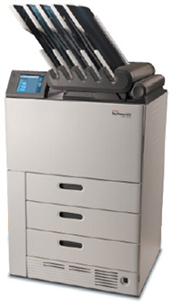
Máy in khô Kodak DV 6800
Đây là loại máy hiện đại sử dụng công nghệ laser khô.
Chất lượng hình ảnh là chất lượng của kỹ thuật laser thật sự, độ phân giải trên phim 650ppi, độ lớn điểm ảnh 39µ, độ sâu ma trận kiến trúc ảnh 14 bit.
Máy in c ó thể in với tốc độ 200film/giờ, cho phép in từ nhiều máy chụp.
Phim sử dụng cho máy DV 6800 là loại phim khô Kodak nền xanh hoặc trắng tùy chọn, lắp phim trong điều kiện ánh sáng phòng, bảo quản phim đã in trên 100 năm.
Máy co 3 khay chứa phim co thể chứa được các cỡ phim :
- 14x17” ( 35x43cm)
- 14x14” ( 35x35cm)
- 11x14” ( 28x35cm)
- 10x12” ( 25x30cm)
- 8x10” ( 20x25cm)

